Português Palavras
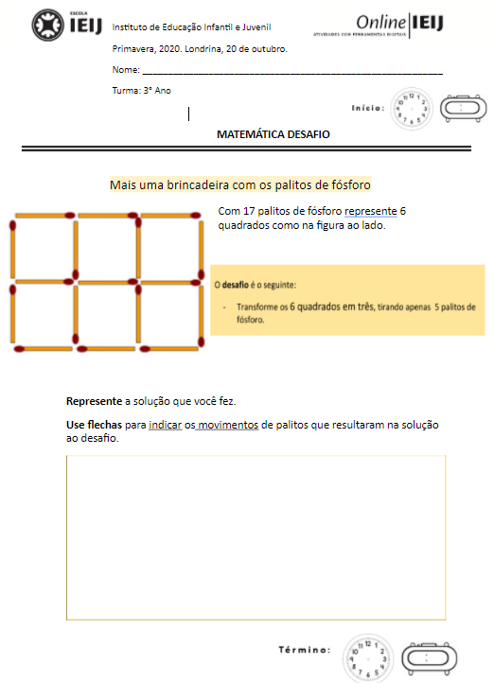
Você brincou com os palitos de fósforos e aprendeu mais um pouco de Matemática.
Agora vamos aprender com as PALAVRAS, mais um pouco de PORTUGUÊS (nossa Língua).
Para me comunicar com vocês eu uso diversas palavras.
Responda:
- Para explicar a Brincadeira dos Palitos de fósforo eu usei quantas palavras?
Proposta :
Dentre as palavras que usei tem PALAVRAS que classificamos como SUBSTANTIVOS.
- Circule, no texto abaixo,os Substantivos
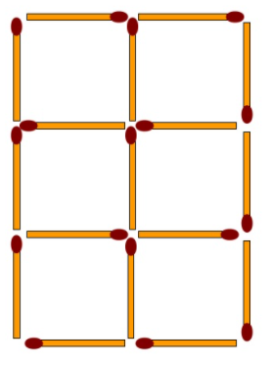
Mais uma brincadeira com os palitos de fósforo
Com 17 palitos de fósforo represente 6 quadrados como na figura ao lado.
O desafio é o seguinte:
Transforme os 6 quadrados em três, tirando apenas 5 palitos de fósforo.

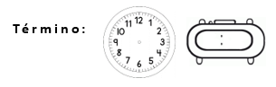
- Agora explique com suas palavras porque as palavras que circulou você classificou como substantivos.

